粗盐A中混有CaCl2，为分离食盐（NaCl）和CaCl2，某学生设计了如下的实验方案：

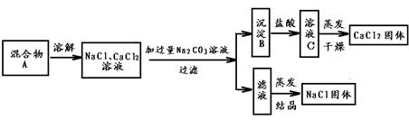

　回答：

（1）B物质的名称是（ ）

A. 碳酸钙 B. 氯化钙 C. 碳酸钠 D. 氯化钠

（2）用此方案分离得到的Na C l经分析含杂质，原因是上述方法中某一步设计有误，那么，该步正确的设计方案（ ）

A. 在滤液中加氢氧化钙过滤后再蒸发

B. 在滤液中加硫酸后再蒸发

C. 滤液中加过量盐酸后再蒸发

D. 应加少量的碳酸钠

解析：

向Na C l和CaCl2的混合溶液中加入过量Na2CO3溶液，其中CaCl2和Na2CO3反应，生成CaCO3的沉淀，滤液中是Na C l和过量的Na2CO3的混合溶液，所以滤液直接蒸发结晶不能得到纯净的Na C l固体.应先加盐酸，与Na2CO3反应转化成Na C l，再蒸发水分，才能得到纯净的Na C l固体。盐酸可加过量，多余的H C l在蒸发水分时挥发，不会混在Na C l固体中。

答案：（1）A；（2）C